Palabra de Vida: junio de 2018
¡Se recomiendan fechas, pero se pueden utilizar estos materiales en cualquier momento!
Este mes presentamos…
El presidente del Comité de Libertad Religiosa de la USCCB anuncia la Semana de Libertad Religiosa 2018 que se realizará del 22 al 29 de junio
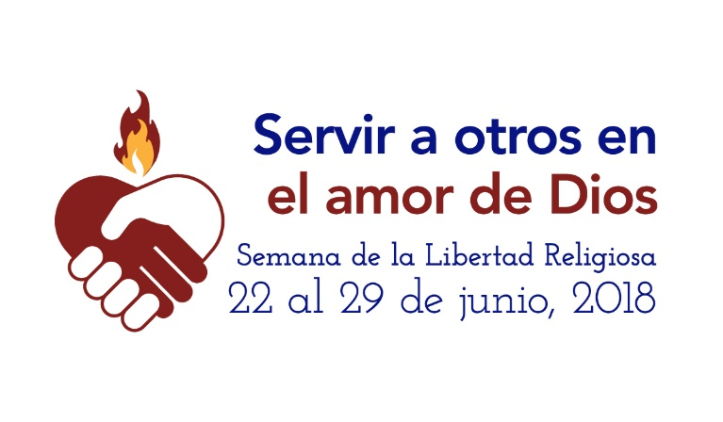
April 27, 2018
WASHINGTON— Los católicos en Estados Unidos están siendo motivados a rezar y a actuar en apoyo a la libertad de religión en el país y en el exterior durante el Servicio a los Demás en el Amor de Dios: Semana de la Libertad de Religión 2018 (Serving Others in God’s Love: Religious Freedom Week 2018), que comenzará el 22 de junio con la Fiesta de los Santos Thomas More y John Fisher y terminará el 29 de junio con la solemnidad de los Santos Peter y Paul.

El presidente del Comité de Libertad Religiosa de la Conferencia de Obispos Católicos de Estados Unidos (USCCB), el Arzobispo Joseph E. Kurtz, de Louisville, expresó:

“La libertad de religión permite que las personas de fe puedan servir a los demás en el amor de Dios en ministerios como educación, adopción y crianza de niños, cuidados de salud y servicios de migración y refugiados. Alentamos a las personas de fe a reflexionar sobre la importancia de la libertad de religión para que podamos llevar a cabo nuestra misión de servicio y misericordia, e invitamos a todos a orar por nuestros hermanos y hermanas que enfrentan una intensa persecución en otras partes del mundo”.

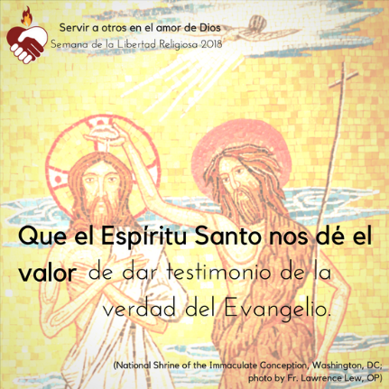
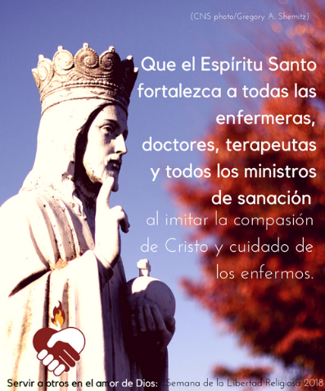
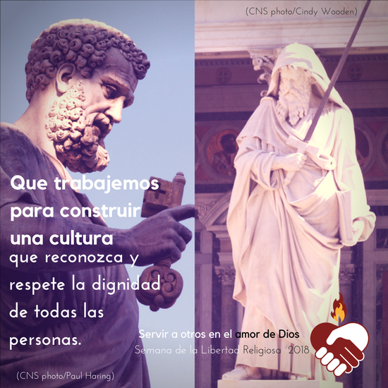
La información sobre la Semana de Libertad de Religión y otros recursos sobre libertad religiosa se pueden encontrar en www.usccb.org/ReligiousFreedomWeek y en www.usccb.org/freedom.
Palabra de Vida - junio de 2018
Intercesiones por la Vida
Solemnidad del Santísimo
Cuerpo y Sangre de Cristo

3 de junio
Que la gracia de la Eucaristía,
el cuerpo y la sangre de Jesús,
fortalezcan nuestro compromiso
de proteger el don de la vida humana;
roguemos al Señor:

10 de junio 10° Domingo del Tiempo Ordinario
Por las veces que tenemos miedo
de acoger la vida:
Para que Dios nos fortalezca
y renueve nuestra confianza en Él;
roguemos al Señor:

17 de junio 11° Domingo del Tiempo Ordinario
Para que Dios, que maravillosamente
forma a cada persona en el vientre materno,
proteja de cualquier daño a todos los niños por nacer;
roguemos al Señor:

Solemnidad de la Natividad
de San Juan Bautista

24 de junio
Por nuestros legisladores:
para que defiendan nuestra libertad
de seguir nuestra conciencia al
servir a Dios y al prójimo
conforme a nuestra Fe;
roguemos al Señor:

Palabra de Vida - junio de 2018

Citas para boletines

3 de junio  “En 1943, durante la ocupación nazi comenzó la caza de los judíos. Enfrentando graves peligros, la hermana Agnes convenció a su madre superiora para que refugiara en su convento a una familia judía. …[R]enovemos nuestra dedicación a seguir al Señor por donde Él nos conduzca. Llenémonos de valor con su ejemplo de fe.”  Secretariado de Actividades Pro-Vida de la USCCB  “Comprender la conciencia”, www.bit.ly/comprender-la-conciencia |  | 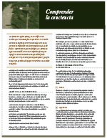  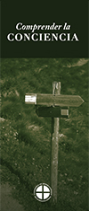  Pida Baje
10 de junio  “Una mujer que queda embarazada inesperadamente puede sentir que es el fin del mundo. Pero, dice Maya, ‘esto es superable; tenga esperanza.’”  Secretariado de Actividades Pro-Vida de la USCCB  “Acompañamiento de madres gestantes que están considerando dar en adopción”  www.bit.ly/mujeres-considerando-adoptar |  | 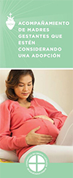  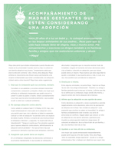  Pida Baje
17 de junio  “Si una amiga te dijera que está embarazada y piensa en abortar, ¿sabrías que hacer? Entérate de consejos concretos para amarla de una manera que afirme la vida de ella y la de su hijo.”  Secretariado de Actividades Pro-Vida de la USCCB  “Qué hacer si una amiga piensa en abortar”  www.bit.ly/amiga-pensando-abortar |  | Pida Baje
24 de junio  “Nadie puede exigirnos que releguemos la religión a la intimidad secreta de las personas, sin influencia alguna en la vida social y nacional.”  Papa Francisco, Evangelii gaudium, 183.  © 2013 Libreria Editrice Vaticana. Se utiliza con permiso. | 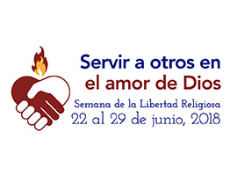  www.usccb.org/ReligiousFreedomWeek

Palabra de Vida - junio de 2018

Arte para boletines
Se pueden usar estas y otras imágenes de la galería de imágenes en Internet de Respetemos la Vida con la condición de que no se modifiquen de ningún modo, excepto en el tamaño. ¡Gracias!

Domingo, 3 de junio de 2018
Presenta “Serena atención a la Creación de Dios”
- Imagen: español | inglés
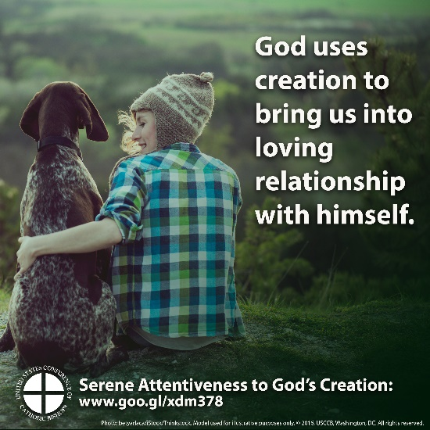
- Folleto para el boletín: color | blanco y negro | escala de grises

Domingo, 24 de junio de 2018
Presenta “Semana de la Libertad Religiosa 2018”
- Bajar imagen.
- ¡Más recursos! www.usccb.org/ReligiousFreedomWeek

